卷 号
卷内编号
密 级

项目编号: HD20260413SR005
旅游行业管理与运行调度系统
分 类:  <模板> |  | 数据存储设计说明书  Version: 1.1  项 目 承 担 部 门： 第五组  撰 写 人（签名）： 钟亚南  完 成 日 期： 2026-04-13  本文档 使 用部门：□主管领导 ■项目组  □客户（市场） ■维护人员 □用户  评审负责人（签名）： 谭浩  评 审 日 期： 2026-4-13
 | 

文档信息
标题: 旅游监管服务平台数据存储设计说明书
作者: 钟亚南
创建日期: 2026-4-12
上次更新日期: 2026-4-13
版本:Build1.0
部门名称: 第五组

修订文档历史记录
日期 | 版本 | 说明 | 作者
2026-04-12 | 1.0.20260420 | 正式发布初稿 | 钟亚南
2026-04-12 | Build1.0 | 发布设计基线，完善表结构 | 钟亚南
2026-04-13 | Build1.1 | 补充外键约束与权限设计 | 钟亚南

目 录
1. 引言 1
1.1 编写目的 1
1.2 背景 1
1.3 定义 1
1.4 参考资料 1
2. 数据存储架构设计 1
2.1 数据存储技术选型 1
2.2 数据存储部署视图 1
3. 数据存储详细设计 1
3.1 结构化数据库 2
4. 结构设计 5
4.1 结构化数据库 5

- 引言
  - 编写目的
本数据库设计说明书依据旅游监管服务平台概要设计要求编写，为平台详细设计、编码开发、测试验收提供统一的数据存储标准与依据。
  - 背景
使用数据库软件系统：MySQL 8.0.44
项目任务提出者：旅游监管部门
系统用户：监管管理员、旅行社、景区、酒店、导游、游客
  - 定义
lyjg：旅游监管服务平台
CDM（Concept Data Model）：概念数据模型
PDM（Physics Data Model）：物理数据模型

  - 参考资料
《旅游监管服务平台软件需求规约》
- 数据存储架构设计
  - 数据存储技术选型
- 结构化数据库：MySQL 8.0.44，适用于存储旅游监管全业务关系型数据，支持事务处 理、外键约束、复杂查询、索引优化等操作。
- 非结构化数据库：本项目未使用
- 列式数据库：本项目未使用
- 分布式文件系统：本项目未使用
  - 数据存储部署视图
采用单机 MySQL 部署，满足中小规模旅游监管业务数据存储；核心业务表集中存储，支持数据备份与恢复，保障数据安全
- 数据存储详细设计
  - 结构化数据库
    - 类型划分
核心业务主表：29 张，覆盖旅行社、导游、景区、酒店、行程、投诉、车辆、告警等全业务模块。
    - 标识符和约定
表名：采用英文小写 + 下划线命名，语义清晰、编程易记
字段名：见名知意，主键统一为id（bigint 自增）
时间字段：统一使用datetime类型，create_time为创建时间，update_time为更新时间
外键：关联主表id字段，保证数据一致性

序号 | 表名 | 描述
1 | travel_agency | 旅行社基础信息表
2 | agency_credit | 旅行社诚信档案表
3 | agency_emergency | 旅行社应急救援表
4 | agency_manager | 旅行社管理人员表
5 | agency_real_time_data | 旅行社实时运行数据表
6 | abroad_travel | 出境游业务审核表
7 | guide | 导游基础信息表
8 | guide_credit | 导游诚信档案表
9 | guide_job_apply | 导游求职申请表
10 | guide_order_apply | 导游行程单申领表
11 | guide_qualification | 导游资格审核表
12 | guide_real_time | 导游实时状态信息表
13 | scenic_spot | 景区基础信息表
14 | scenic_emergency | 景区应急救援表
15 | scenic_manager | 景区管理人员表
16 | scenic_real_time_data | 景区实时运行数据表
17 | hotel_base | 饭店基础信息表
18 | hotel_emergency | 饭店应急救援表
19 | hotel_manager | 饭店管理人员表
20 | hotel_real_time_data | 饭店实时运行数据表
21 | hotel_scenic_relation | 酒店 - 景区关联表
22 | complaint | 游客投诉管理表
23 | alert_message | 告警提示信息表
24 | alert_handle | 告警处理登记表
25 | tourism_vehicle | 旅游车辆信息表
26 | vehicle_driver | 旅游车辆驾驶员表
27 | vehicle_real_location | 车辆实时定位信息表
28 | vehicle_track_history | 车辆行驶轨迹历史表
29 | travel_order | 旅游电子行程单表
30 | sys_user | 系统用户表

    - 数据库表设计格式说明

旅行社基础信息表（travel_agency）

字段中文名 | 字段名 | 字段类型 | 不为空 | 主键 | 外键
旅行社 ID | id | bigint | 是 | 是 | 否
旅行社名称 | agency_name | varchar(100) | 是 | 否 | 否
经营许可证号 | license_no | varchar(50) | 是 | 否 | 否
诚信等级 | credit_level | varchar(20) | 否 | 否 | 否
地址 | address | varchar(255) | 否 | 否 | 否
联系电话 | contact_phone | varchar(20) | 否 | 否 | 否
状态 | status | int | 否 | 否 | 否
创建时间 | create_time | datetime | 否 | 否 | 否
更新时间 | update_time | datetime | 否 | 否 | 否

导游基础信息表（guide）

字段中文名 | 字段名 | 字段类型 | 不为空 | 主键 | 外键
导游 ID | id | bigint | 是 | 是 | 否
所属旅行社 ID | agency_id | bigint | 否 | 否 | 是
姓名 | name | varchar(50) | 是 | 否 | 否
性别 | gender | char(1) | 否 | 否 | 否
年龄 | age | int | 否 | 否 | 否
身份证号 | id_card | varchar(18) | 是 | 否 | 否
联系电话 | phone | varchar(20) | 是 | 否 | 否
导游等级 | guide_level | varchar(20) | 否 | 否 | 否
执业状态 | work_status | int | 否 | 否 | 否
创建时间 | create_time | datetime | 否 | 否 | 否
更新时间 | update_time | datetime | 否 | 否 | 否

景区基础信息表（scenic_spot）

字段中文名 | 字段名 | 字段类型 | 不为空 | 主键 | 外键
景区 ID | id | bigint | 是 | 是 | 否
景区名称 | spot_name | varchar(100) | 是 | 否 | 否
最大容客量 | max_capacity | int | 是 | 否 | 否
总停车位 | total_parking | int | 是 | 否 | 否
地址 | address | varchar(255) | 否 | 否 | 否
经度 | longitude | decimal(12,8) | 否 | 否 | 否
纬度 | latitude | decimal(12,8) | 否 | 否 | 否
电子地图 URL | map_url | varchar(500) | 否 | 否 | 否
创建时间 | create_time | datetime | 否 | 否 | 否
更新时间 | update_time | datetime | 否 | 否 | 否

酒店基础信息表（hotel_base）

字段中文名 | 字段名 | 字段类型 | 不为空 | 主键 | 外键
饭店 ID | id | bigint | 是 | 是 | 否
饭店名称 | hotel_name | varchar(100) | 是 | 否 | 否
星级 | star_level | int | 否 | 否 | 否
最大接待量 | max_capacity | int | 否 | 否 | 否
停车位数量 | total_parking | int | 否 | 否 | 否
详细地址 | address | varchar(255) | 否 | 否 | 否
经度 | longitude | decimal(10,6) | 否 | 否 | 否
纬度 | latitude | decimal(10,6) | 否 | 否 | 否
状态 | status | int | 否 | 否 | 否
创建时间 | create_time | datetime | 否 | 否 | 否
更新时间 | update_time | datetime | 否 | 否 | 否

游客投诉管理表（complaint）

字段中文名 | 字段名 | 字段类型 | 不为空 | 主键 | 外键
投诉 ID | id | bigint | 是 | 是 | 否
投诉单号 | complaint_no | varchar(32) | 是 | 否 | 否
游客姓名 | visitor_name | varchar(50) | 是 | 否 | 否
游客电话 | visitor_phone | varchar(20) | 是 | 否 | 否
投诉标题 | title | varchar(100) | 是 | 否 | 否
投诉详情 | content | text | 是 | 否 | 否
被投诉旅行社 ID | agency_id | bigint | 否 | 否 | 是
被投诉导游 ID | guide_id | bigint | 否 | 否 | 是
投诉等级 | level | varchar(20) | 否 | 否 | 否
首问处理人 | handle_user | varchar(50) | 否 | 否 | 否
处理结果 | handle_result | text | 否 | 否 | 否
处理时间 | handle_time | datetime | 否 | 否 | 否
处理状态 | status | varchar(20) | 否 | 否 | 否
创建时间 | create_time | datetime | 否 | 否 | 否
更新时间 | update_time | datetime | 否 | 否 | 否

旅游电子行程单表（travel_order）

字段中文名 | 字段名 | 字段类型 | 不为空 | 主键 | 外键
行程单 ID | id | bigint | 是 | 是 | 否
旅行社 ID | agency_id | bigint | 是 | 否 | 是
使用车辆 ID | vehicle_id | bigint | 是 | 否 | 是
当班驾驶员 ID | driver_id | bigint | 是 | 否 | 是
带团导游 ID | guide_id | bigint | 否 | 否 | 是
团队名称 | team_name | varchar(100) | 是 | 否 | 否
出游人数 | people_count | int | 否 | 否 | 否
出发地 | start_address | varchar(255) | 否 | 否 | 否
目的地 | end_address | varchar(255) | 否 | 否 | 否
出发时间 | start_time | datetime | 否 | 否 | 否
行程状态 | order_status | varchar(20) | 否 | 否 | 否
创建时间 | create_time | datetime | 否 | 否 | 否
更新时间 | update_time | datetime | 否 | 否 | 否

系统用户表（sys_user）

字段中文名 | 字段名 | 字段类型 | 不为空 | 主键 | 外键
主键 ID | id | bigint | 是 | 是 | 否
登录账号 | account | varchar(50) | 是 | 否 | 否
登录密码 | password | varchar(100) | 是 | 否 | 否
真实姓名 | real_name | varchar(50) | 是 | 否 | 否
手机号 | phone | varchar(20) | 否 | 否 | 否
邮箱 | email | varchar(100) | 否 | 否 | 否
角色 | role | varchar(20) | 是 | 否 | 否
状态 | status | tinyint | 否 | 否 | 否
创建时间 | create_time | datetime | 否 | 否 | 否
更新时间 | update_time | datetime | 否 | 否 | 否
备注 | remark | varchar(255) | 否 | 否 | 否

出境游业务审核表（abroad_travel）

字段中文名 | 字段名 | 字段类型 | 不为空 | 主键 | 外键
出境游 ID | id | bigint | 是 | 是 | 否
旅行社 ID | agency_id | bigint | 是 | 否 | 是
境外团队名称 | team_name | varchar(100) | 是 | 否 | 否
目的地国家 | country | varchar(50) | 否 | 否 | 否
签证状态 | visa_status | varchar(20) | 否 | 否 | 否
申请时间 | apply_time | datetime | 否 | 否 | 否
创建时间 | create_time | datetime | 否 | 否 | 否
更新时间 | update_time | datetime | 否 | 否 | 否

    - 支持软件
数据库：MySQL 8.0.44
设计工具：PowerDesigner 16.7
管理工具：DBeaver 23.2.5

结构设计
  - 结构化数据库

①．概念模型：
核心实体：旅行社、导游、景区、酒店、行程单、投诉、车辆、驾驶员、系统用户、出境游；
核心关系：旅行社 - 导游（一对多）、旅行社 - 车辆（一对多）、景区 - 酒店（多对多）、行程单 - 导游 / 车辆 / 驾驶员（一对一）、投诉 - 旅行社 / 导游（多对一）、旅行社 - 出境游（一对多）。

数据库总体E-R：

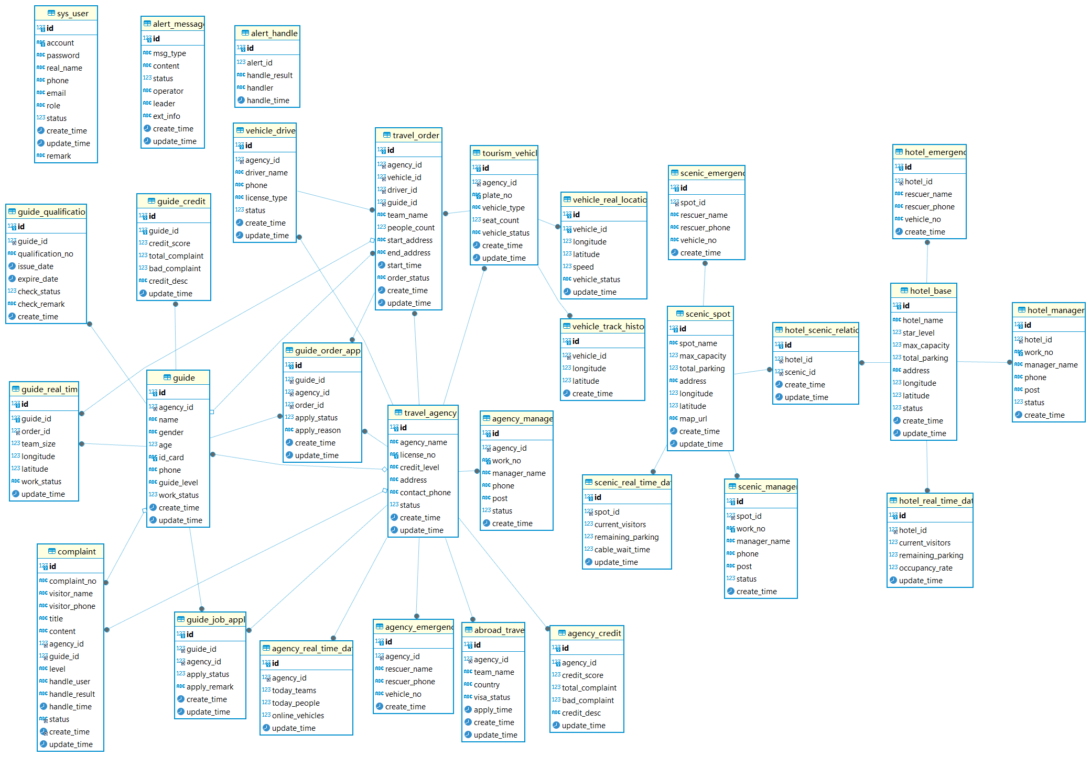

②．物理模型：
基于 MySQL 8.0.44 InnoDB 引擎实现，所有表支持事务与外键约束；主键采用 bigint 自增，时间字段支持自动更新，索引按业务查询需求创建，保证数据完整性与查询效率。
外键约束：
旅游社：
travel_agency 1 ── N guide
travel_agency 1 ── N tourism_vehicle
travel_agency 1 ── N vehicle_driver
travel_agency 1 ── N travel_order
travel_agency 1 ── N abroad_travel
travel_agency 1 ── 1 agency_credit
travel_agency 1 ── N agency_emergency
travel_agency 1 ── N agency_manager
travel_agency 1 ── 1 agency_real_time_data
导游：
guide 1 ── 1 guide_credit
guide 1 ── N guide_job_apply
guide 1 ── N guide_order_apply
guide 1 ── 1 guide_qualification
guide 1 ── 1 guide_real_time
旅游车辆：
tourism_vehicle 1 ── 1 vehicle_real_location
tourism_vehicle 1 ── N vehicle_track_history
景区：
scenic_spot N ── M hotel_base（中间表：hotel_scenic_relation）
scenic_spot 1 ── N scenic_emergency
scenic_spot 1 ── N scenic_manager
scenic_spot 1 ── 1 scenic_real_time_data
酒店：
hotel_base 1 ── N hotel_emergency
hotel_base 1 ── N hotel_manager
hotel_base 1 ── 1 hotel_real_time_data
投诉：
complaint N ── 1 travel_agency
complaint N ── 1 guide
预警信息：
alert_message 1 ── N alert_handle

